7 группа 1-6.11
Задание на 30. 10-06.11
По английскому языку гр. №7
- 20стр.34 (перевод)
- 24 стр.34 (составить свой маршрут на выбор)

История Тема: Крестовые походы. Цель их, последствия.
Обществознание Тема: Мировоззрение (продолжить работу) Привести примеры типов мировоззрения.
Право Тема: Продолжить работу над темой «Политические режимы». Дать характеристику демократии, тоталитаризму, фашизму.
Работы высылать на почту Polboris57@yandex.ru или принести в рабочей тетради на последующем уроке

Преподаватель: Сорокина Лариса Олеговна
larisassorokina@yandex.ru
1 курс
Контрольная работа № 2
по теме: «Действительные числа»
Вариант 1
1. Вычислить:
а) б) .
2. Упростить выражение:
а) б) .
3. Сравнить числа:
а) б) .
4. Решить уравнение:
а) б) .
5. Записать обыкновенную периодическую дробь в виде обыкновенной дроби:
а) 0,(43) б) 0,3(6)

Внимание! Все задания необходимо сдать в электронном виде (на эл.почту harichevanata75@yandex.ru). Преподаватель - Наталья Алексеевна Харичева
Предмет: Разработка эскизов орнаментального оформления изделий из дерева
ЗАДАНИЕ: Повторить материал конспекта «Роспись «Пряник». Продолжить выполнение орнамента «Пряник» в красках (работа ведется черным цветом краски)
Последовательность выполнения Росписи «Пряник»
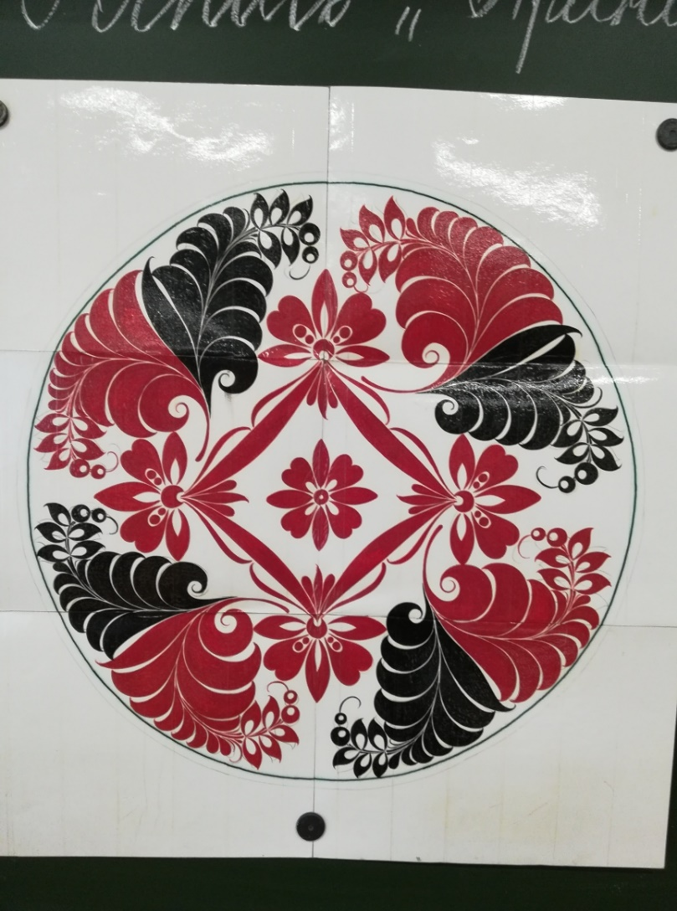
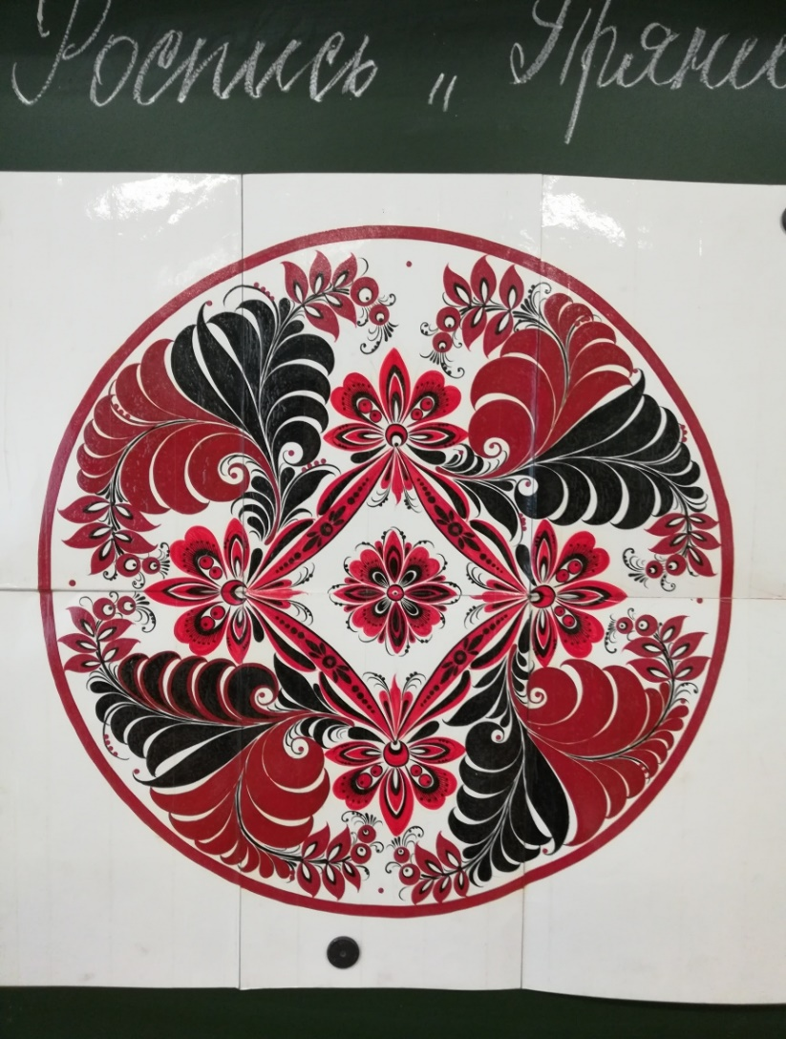

4 этап - выполнение травочного орнамента с введением растительных элементов с внешней стороны многоугольника. В данном случае красную краску меняем на черную.

5 этап – разживка растительного элемента внутри многоугольника черным цветом, оформление черным цветом многоугольника, травочных элементов вокруг многоугольника, завершение росписи отводкой (красный цвет).

ОТВОДКА

Зачет
Разработка эскизов орнаментального оформления изделий из дерева
Тема:«Травочный орнамент»
Внимание! С 1-10 вопросы – выбрать один правильный ответ

1. «Травный» орнамент выполняется …
а) по золотому фону;
б) по красному фону;
в) по черному фону;
2. Выбор композиционного построения зависит …
а) от росписи;
б) от формы и размера изделия;
в) от вкуса художника;
3. Травный орнамент состоит из…
а) цветов и листьев;
б) животных элементов;
в) кустиков травки;
4. При росписи художник держит изделие…
а) на весу;
б) на столе;
в) на коленях;
5. Травный орнамент относится к …
а) фоновому письму;
б) верховому письму;
в) «Прянику»;
6. Масляные художественные краски разбавляют…
а) водой;
б) скипидаром;
в) растворителем.
7. Хохломские художники хранят кисти …
а) в масле;
б) в скипидаре;
в) всухую
8. При росписи изделий хохломские художники используют…
а) масляные краски;
б) гуашевые краски;
в) темперные краски;
г) анилиновые краски.
9. На высоких токарных изделиях выполняют композиционное построение…
а) по ведущей линии;
б) веточка;
в) по криулям.
10. Основой хохломского орнамента являются…
а) ведущие линии;
б) элементы животного мира;
в) растительные элементы.

Бланк ответов

№ Вопроса | 1 | 2 | 3 | 4 | 5 | 6 | 7 | 8 | 9 | 10
Ответ

Группа №7
1 курс
Внимание! Все задания необходимо сдать в электронном виде (на эл.почту harichevanata75@yandex.ru). Преподаватель - Наталья Алексеевна Харичева
Предмет: Основы дизайна
Учебник Беляева С.Е. «Основы изобразительного искусства и художественного проектирования»
Задание: Повторить материал §5 стр. 117-132. Выполнить тест по теме и подготовиться к зачету онлайн. Расписание смотрите на сайте.
Тест
Выбрать один правильный ответ
1. Орнамент - это...
а) ритмически построенный узор;
б) красивый цветок;
в) веселая песенка.
Выбрать один правильный ответ
2. Раппорт - это...
а) составление, сочинение, расположение;
б) повторение одной и той же группы элементов;
в) соотношение предметов.
Выбрать один правильный ответ
3. Замкнутый тип орнамента - это...
а) мотивы, заключенные внутри квадрата, круга или многоугольника;
б) использование на картине одной или несколько диагональных линий;
в) изображение предметов в орнаменте.
Выбрать один правильный ответ
4. Сетчатый тип орнамента - это...
а) изображение объектов в спокойной позе;
б) мотивы располагаются во все стороны на четкой геометрической основе, напоминающий сетку;
в) линейная композиция на плоскости.
Выбрать один правильный ответ
5. Ленточный тип орнамента - это...
а) раппорт многократно повторяется, развиваясь в одном направлении;
б) мотивы, заключенные внутри квадрата, круга или многоугольника;
в) мотивы располагаются во все стороны на четкой геометрической основе, напоминающий сетку.
Выбрать один правильный ответ
6. Из каких элементов состоит геометрический орнамент?
а) стилизованных цветов, листьев, бутонов;
б) геометрических фигур;
в) оба варианта верны.
Выбрать один правильный ответ
7. Из каких элементов состоит растительный орнамент?
а) стилизованных цветов, листьев, бутонов;
б) геометрических фигур;
в) стилизованных изображений птиц, зверей.

Выбрать один правильный ответ
8. Из каких элементов состоит зооморфный орнамент?
а) из одних кругов;
б) растительных элементов;
в) стилизованных фигур реальных или фантастических животных.
Выбрать один правильный ответ
9. Из каких элементов состоит каллиграфический орнамент?
а) основных мотивов звезд, облаков, солнца, луны;
б) частей текста или отдельных букв;
в) в качестве мотивов используются знаки, эмблемы, гербы, элементы воинского снаряжения.
Выбрать один правильный ответ
10. Из каких элементов состоит астральный орнамент?
а) геометрических фигур;
б) растительных элементов;
в) изображений элементов неба, солнца, облаков, звезд.
11. Из каких элементов состоит геральдический орнамент?
а) стилизованных растений;
б) изображение знаков, эмблем, гербов;
в) изображений животных.
12. Пейзажный орнамент - это...
а) изображение декоративно переработанных природных пейзажей;
б) геометрические фигуры;
в) растительные элементы.

Тест по теме «Орнамент»
Бланк ответов

№ вопроса | 1 | 2 | 3 | 4 | 5 | 6 | 7 | 8 | 9 | 10 | 11 | 12
Ответ

Задания необходимо выполнить до 06 ноября 2021 года и выслать на электронную почту nosovajlya59@mail.
Техника художественной росписи изделий из дерева
Задание № 3
- Прочитать и выучить конспект, распечатать его и приклеить в тетрадь.
Кисть это инструмент художника. Найти хороший инструмент не просто, опытный мастер дорожит своими любимыми кистями, и никому их не одалживает.
У каждой кисточки свой характер, а у каждого мастера свой почерк.
Лучшими кисточками для росписи по дереву считаются мягкие кисти природного происхождения. Особо ценятся беличьи, колонковые, реже – соболиные. Кисть состоит из ручки, металлической обоймы (гильзы) и волосяного пучка. На деревянной ручке обозначается размер кисти, который зависит от диаметра капсулы.
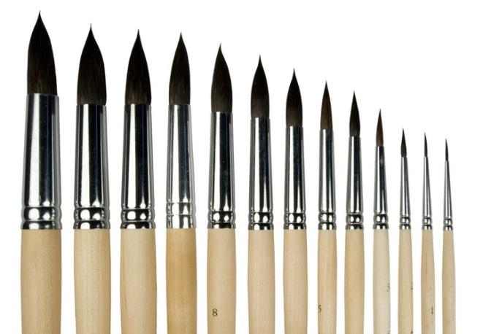

Художники хохломской росписи используют в своей работе кисти беличьи № 2 ручной работы. Эти кисти имеют очень тонкий кончик и легко поддаются круговым движениям художника, так как они очень упругие и легко принимают первоначальную форму.
Художники хохломской росписи сами делают беличьи кисти №2. Беличьи хвосты предварительно стирают в теплой воде с шампунем, затем сушат завернув в бумагу. Подрезают нужное количество волоса, убирают пух и подсед, оставляя только длинный волос. Волос укладывают в бумажную гладкую ленту и выстукивают в вертикальном положении. Затем волос аккуратно берется из бумаги, завязывается тонкой нитью специальным углом.
Кисти для хохломской росписи разделяются:
- для наляпки;
- тавочная;
- контурная;
- для заливки фона.
Очень важно правильно следить и ухаживать за кисточками:
- перед началом и после окончания работы кисти нужно промыть в скипидаре и вытереть об ветошь.
- чтобы кисточки не загнулись, на них нужно надеть колпачок, а так же смазать их вазелином.

2. Законспектировать тему «Растительно-травочный орнамент» и выучить ее.
Растительно-травочный орнамент
Хохломская роспись разделяется на верховое и фоновое письмо.
К верховому относятся:
- травочный орнамент;
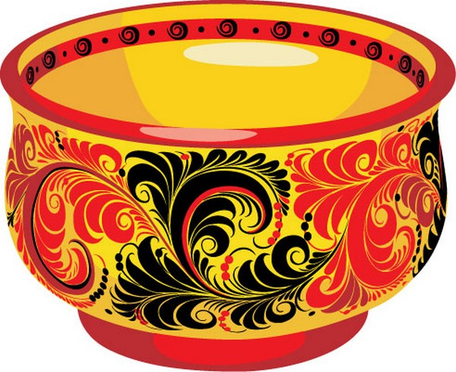

2. пряник;
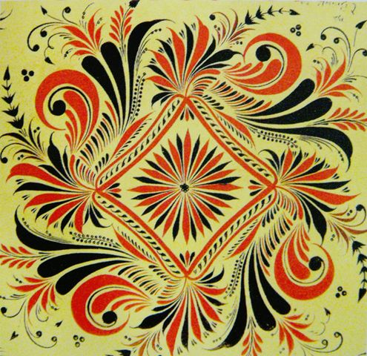

3. растительно-травочный орнамент;
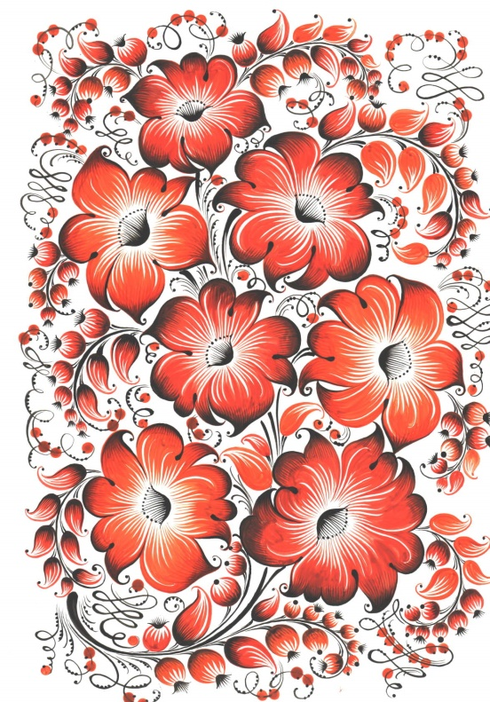
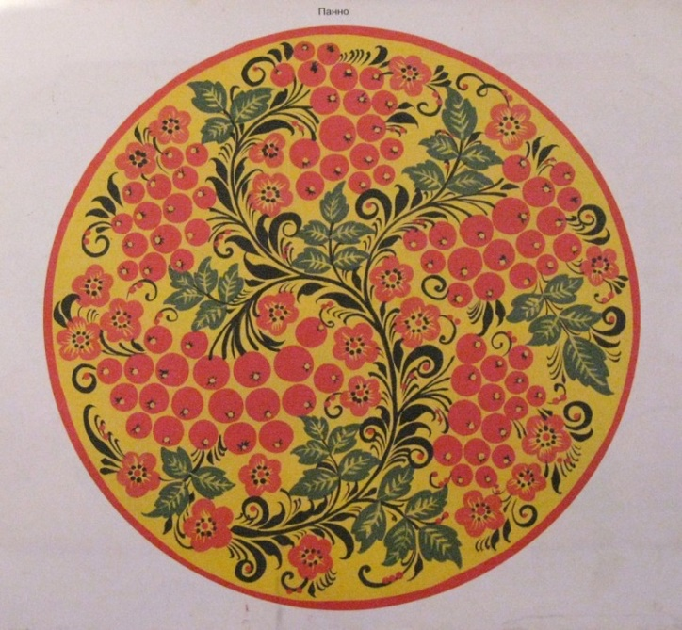

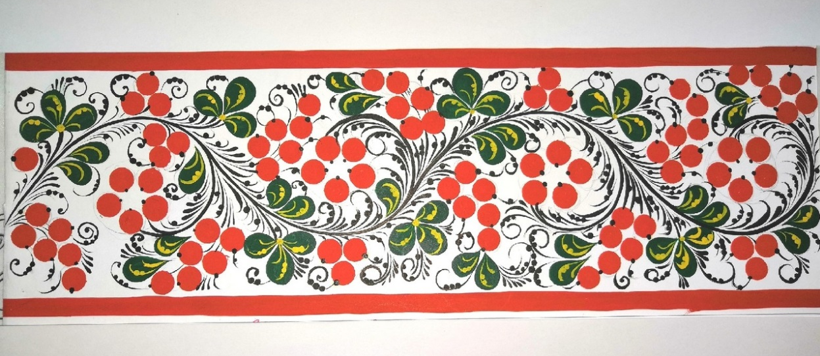
- «под листок»

К фоновому орнаменту относятся:
- фоновый растительно-травочный орнамент
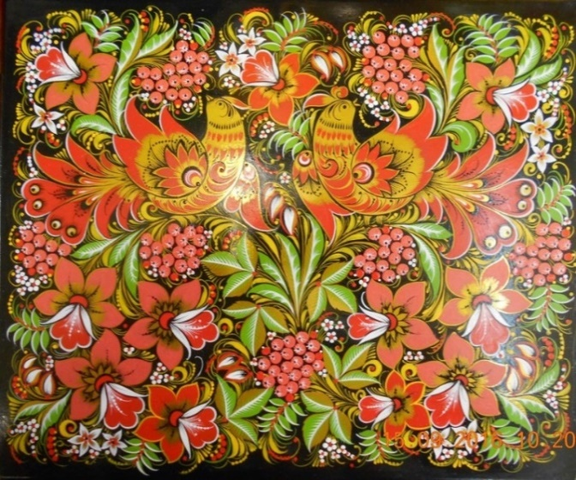
- « кудрина»
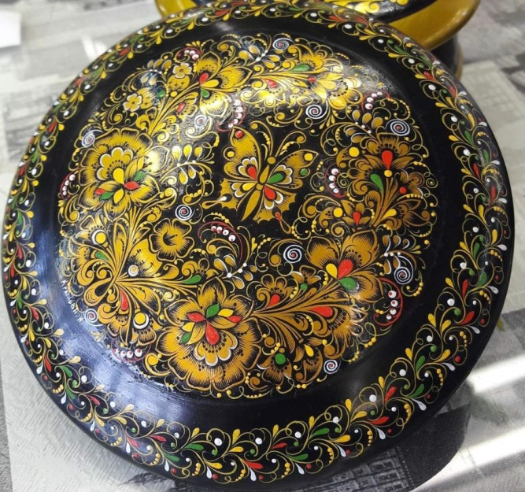
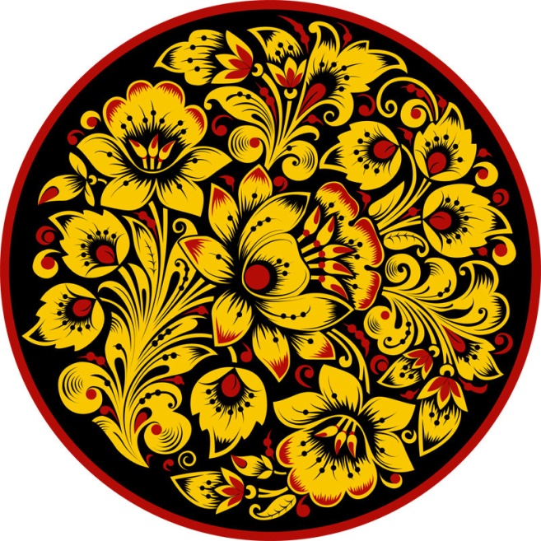

- Древко
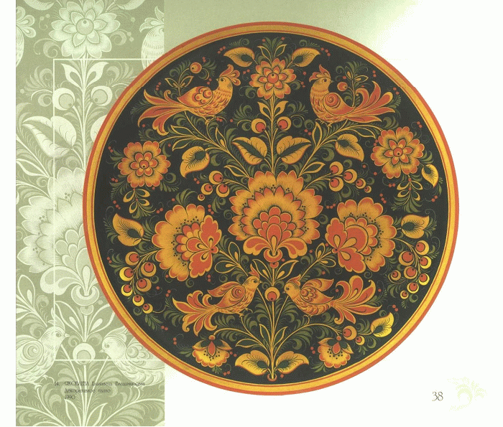
- Славянская вязь

Хохломские узоры и похожи на живые растения и не похожи на них. Их внешний вид и все многочисленные свойства их формы и строения никогда не изображаются в орнаменте подробно и абсолютно точно.
Пожеланием добра, благополучия и счастья с давних пор на Руси считались изображения цветущих кустов и плодов. Эту прекрасную традицию сохраняют и сегодня хохломские художники, украшая обычные предметы нарядной росписью.
Главными элементами хохломского орнамента являются: растительные элементы - цветы, листья, ягоды, поэтому в хохломской росписи орнамент растительный, состоящий из многообразия колокольчиков, ромашек и других стилизованных цветов с множеством тонких разживок, разных листьев и ягод: земляники, крыжовника, шиповника, рябины. Всегда можно узнать и ромашку, и гвоздику, и клубнику, и рябину.
Народные орнаменты, такие как хохломская роспись, создаются на основе стилизации природных форм. Стилизация природных элементов представляет собой переработку живой формы в упрощенную или усложненную. Стилизуя цветы и листья, их форму упрощают или усложняют, то есть – стилизуют.
Растительно-травочный орнамент относится к верховому письму и пишется по золотому фону. Растительные элементы выполняются методом сплошной и штриховой наляпки. Криули ведущей линии в растительно-травочном орнаменте соединяются между собой. Цветы на схеме эскиза обозначаются кругами, листья треугольниками. Травка является дополнением в росписи.
Ответьте на вопросы:
- На какие виды разделяется хохломская роспись?
- Какие росписи относятся к верховому письму?
- Какие росписи относятся к фоновому письму?
- Из каких элементов состоит растительно- травочный орнамент?
- Что является главными элементами в растительно-травочном орнаменте?
- Каким методом выполняются растительные элементы?
- Как выполняется ведущая линия в растительно-травочном орнаменте?
- Какую роль играет травка в растительно-травочном орнаменте?
Учебная практика
Задание № 3
Отработка техники выполнения травочного орнамента хохломской росписи.
Выполнение травочного орнамента с красной ведущей линии на ватмане А – 4:
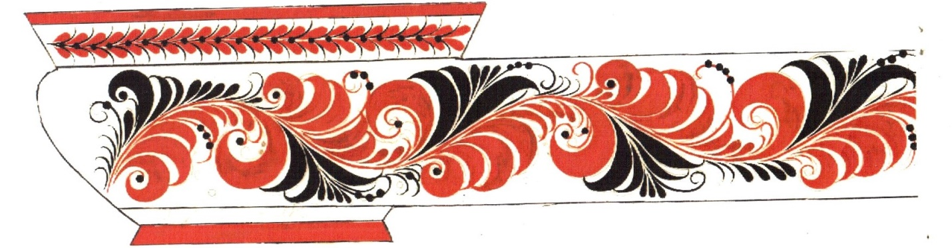

- Выполнение травочного орнамента по ведущей линии в красках:

- Наведение ведущей линии красной краской.
Ведущая линия наводится кончиком кисти, кисть при этом держим почти вертикально, ведя ее на себя, при этом эскиз крутим и располагаем так, чтобы было удобно расписывать.
- Роспись круглых травинок в завершении криулей ведущей линии.
С одного поворота кисти круглая травинка может не получиться, поэтому повторяем движение и поправляем кистью, чтобы был ровный контур.
- Выполнение половинки кустика травки с одной стороны красной краской.
Травинки пишем на небольшом расстоянии друг от друга, постепенно уменьшая их в размере, завершаем нажимами.
- Выполнение половинки кустика с другой стороны черной краской.
Здесь травинки выполняем то на одну сторону, то на другую. Завершаем нажимами, плавно их прогибая.
- Обозначение отводки на эскизе.
Отводка выполняется красной краской и должна быть сверху и снизу от эскиза по 5 мм.

Правила выполнения травочного орнамента в красках
- Криули ведущей линии не должны сливаться между собой.
- Контур травочных элементов должен быть четким.
- Кустики травки должны иметь круглую форму.

Группа 7 ОБЖ Письменно ответить на вопросы "Можно ли избавиться навсегда от курения, алкоголизма и наркомании? Если да,то как? Если нет,то почему?" Ответ должен быть развернутым
Группа 7 География Письменно ответить на вопрос «Какие вы знаете природные ресурсы?» Распределите их по группам (Исчерпаемые : возобновимые и невозобновимые. И неисчерпаемые) Ответ должен быть подробный ОТВЕТЫ ПРИСЫЛАТЬ НА ПОЧТУ Шумихиной С.В. swetlana.severyuhina@yandex.ru

Дистанционное обучение 01.11 – 07.11 (задание переслать по почте)

группа | дата | день/нед | кол/час | задание
7(инф) |  | пятница | 1 | Изучить материал лекции «Перевод чисел из десятичную системы счисления в двоичную и обратно». Перевести из 10 с/с в 2 с/с и обратно числа 347 и 400.  Материал взять на сайте училища: пункт меню Личные странички учителей – Личная страничка Ясницкой М.П. – Дистанционное обучение – Лекции – Перевод чисел из десятичную системы счисления в двоичную

